成绩
批阅人
日期 | 月 日

计算机科学与技术学院
程序设计基础实训报告

学号： 190 马赛克
姓名： 马赛克
专业： 软件工程
班级：

2020年11月28日
设计目的
编写目的：
帮助读者实现图书的借阅和归还；方便图书管理员对图书编号、书名、作者、现存本数等信息进行管理；使其有按图书编号的查找、排序以及添加、删除等操作功能。

需求概述：
设计图书管理系统，使之能提供以下功能：
1) 录入图书信息并保存到文件；
2) 显示所有收录图书信息和未归还图书信息；
3) 删除图书信息（包括对应文件）；
4) 借书、还书等操作。

需求说明:
系统开启时，默认为读者模式，主要可以查询书籍信息、借阅或归还书籍。
当通过管理员账户的注册和登录后，可以进入管理员模式，无法借阅或归还书籍，但可以添加和删除书籍信息，其他功能与读者一致。
图书的信息包括图书编号、书名、作者、价格、现存本数等信息；
录入的图书信息要求用文件形式保存，并可以对其进行增添、删除等基本操作，图书收录时的信息显示和录入不需要有一定的规范格式，可任意地使用中英文输入；
对图书信息的修改应逐个地进行，一个图书信息的更改不应影响其他的图书信息的记录；
所设计的系统应以菜单方式工作，应为用户提供清晰的使用提示，依据用户的选择来进行各种处理，并要求在此过程中能够尽可能的兼容用户使用过程中的异常情况。

总体设计
编写目的：
通过该系统，对图书编号、书名、作者、现存本数等信息进行管理，并实现借书、还书、添加书籍、删除书籍等操作。

总体设计：
本系统中主要就是通过Java的对象操作（Book对象）和IO流操作。图书的管理结构，包括增加、删除、查询、借还等，在处理过程中各项可以作为一个图书管理的不同属性来进行处理。

系统的执行应从功能菜单的选择开始，依据用户的选择来进行后续的处理，直到用户选择退出系统为止，其间应对用户的选择做出判断及异常处理。

该系统可以分为读者模式和管理员模式，界面分别如下：

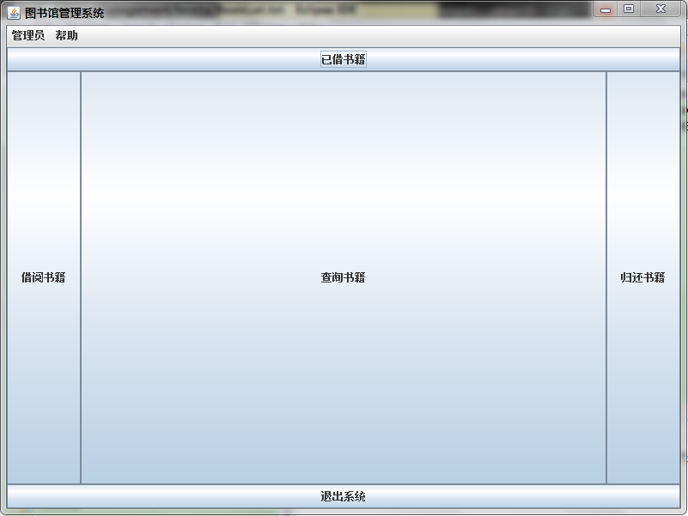

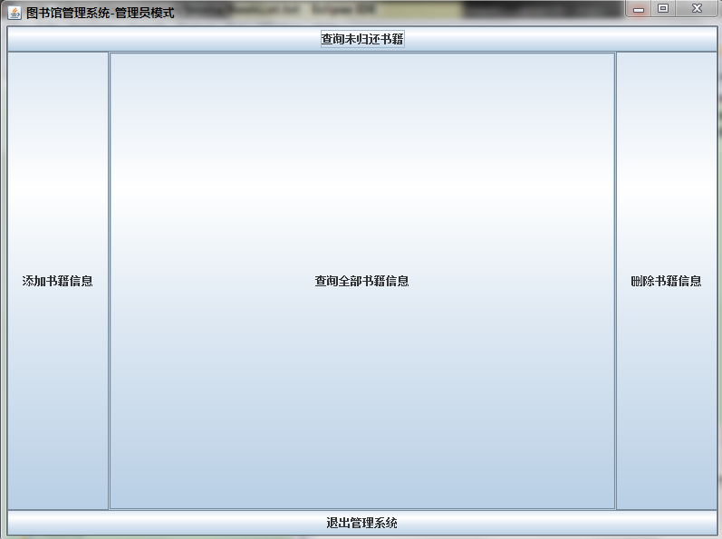

其中管理员模式下：
显示信息模块包括完成已录入图书信息显示和未归还图书的信息显示；
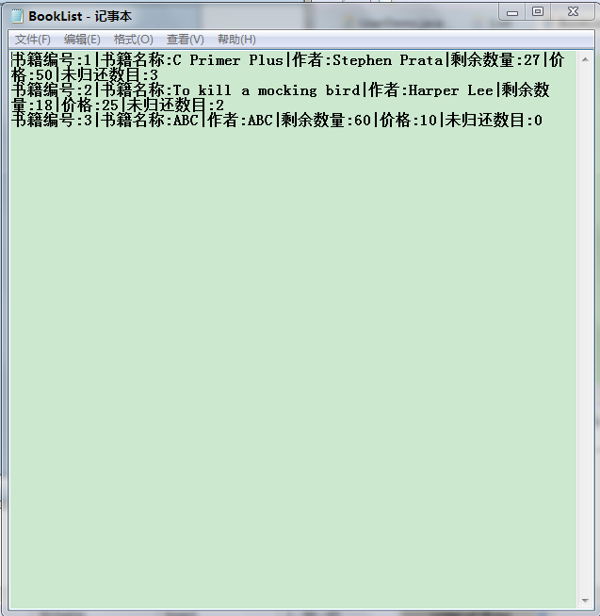

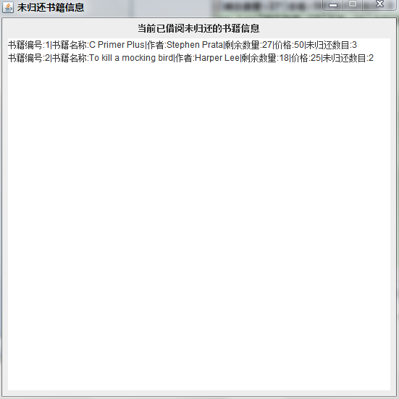

添加图书信息模块完成图书信息的添加及保存功能，其中创建图书信息新文件模块可完成通过建立新的文件夹录入新的图书信息功能，将图书编号、作者、书名、现存本数等信息储存到该文件夹下的一个文件中；
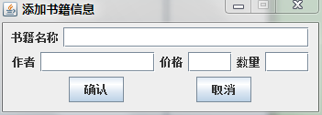

图书信息删除模块完成图书信息的删除及保存删除功能。
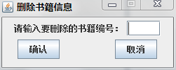

读者模式下：
显示信息模块与管理员相同。

借阅图书和归还图书，可通过文件操作，变更当前剩余书籍的数目和未归还书籍的数目。
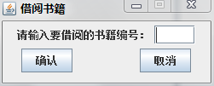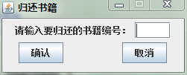

程序调试和运行
在本次图书馆管理系统设计中出现的主要问题如下：
- 图书信息的存储形式
在最初，图书信息只存储在一个记事本文件中，但是当图书增多时，出现了IO流读取信息困难的问题。最后，采取的方案为，每添加一本图书，添加一个对应的以编号命名的记事本文件记录其信息，通过IO流和for的增强循环读取整个文件夹内的文件及其信息，相对更加简洁易懂。读取完毕后，将图书信息汇总到同目录下的BookList记事本中，每次添加、删除、借阅、归还时，该目录下所有信息都会同步更新。

- 图书信息的读取方法
图书信息存储在记事本中，需要利用IO流读取出对应信息，并且将信息添加到对应的Book对象数组中，才能进行借阅、归还等操作。为此，将每本书的记事本中不同的信息用‘|’隔开，且每条信息均为“XX:……”的格式（例如：“图书编号：2”），这样，每个重要信息都介于一个‘:’和一个‘|’之间，只要读取出对应子串再转化成相应的格式即可。为了防止错误读取，可以设置一个键盘监听事件，禁止录入信息时输入‘:’和‘|’（由于时间原因，本程序中并没有设置）。

- 账户信息的存储和读取
管理员模式需要账号和密码，因此需要设计登录和注册模块，也就需要存储管理员账户的相关信息，这里采取了和图书信息的读取方法相同的模式，利用‘:’、‘|’读取对应信息；同时，本程序利用了Map二元集合存储账户和密码，建立二者的对应关系，既方便读取和使用，也可以防止用户名重复。

课程总结
在本次设计程序中，我所收获的，不仅仅对所用编程语言有了更熟练的掌握，更为重要的是，我体会到了编写一个程序的艰辛，在每一次调试成功之后的喜悦，每一次出现bug时的沮丧，都是无比珍贵的经历。同时，也感受到了高级编程语言的强大，看似一些毫无生气的语句，却能完成许多强大的功能，承载许多复杂的系统。今后我会更加努力的学习编程的知识，提升自己对编程语言的应用能力。

通过数周的学习，我领略了程序设计领域之广泛，通过将所学的理论知识与实际问题相结合，我们选择并完成了图书馆管理系统，虽然遇到了很多问题，但在同学的相互学习与讨论下，都纷纷得到了解决，使我对此印象深刻，受益匪浅，在一定程度上也提高了我们的编程能力，更是将课堂上的东西付诸于实际问题的证明。

作为计算机有关专业的一名学生，深知这门课的重要性，通过对各个语言的学习，由最初的一无所知到有了初步了解，在不断地学习中，渐渐体会这种软件在汇编、语言的影响，通过实践和自己的操作，进一步把所学的知识运用到实践生活中。总之，这次图书馆管理系统的顺利完成，从中受益匪浅。

虽然已经学习了一学期的C语言程序设计和一学期的Java程序设计，但在完成本次的课题“图书馆管理系统”的过程中方，我发现我之前学到的知识仅仅是皮毛而已。在这次的课题中，我学到了更多更为实际的语言知识，将课本上的东西运用到了实际的编写程序的过程中，极大地提高了我的实践能力。

在完成课程的过程中，我学习到了很多很多，将书本上的东西为己所用，大大地提高了我的动手实践能力。同时，我也意识到自己知识上的缺乏，编写一个程序并没有自己想象中那么简单。总之，这次的经历让我明白了编程语言的博大精深，今后，我一定会更加努力的完善自己的知识。

五个星期的程序设计基础实训课结束了，我也对程序设计有了进一步的学习。虽然，编一个简单程序过程也十分艰辛，自己的知识也十分有限，但对于我们来说，这十分重要。通过这次的实践学习，我懂得我还要学的更多知识，从基础做起，掌握各个常用语言。

